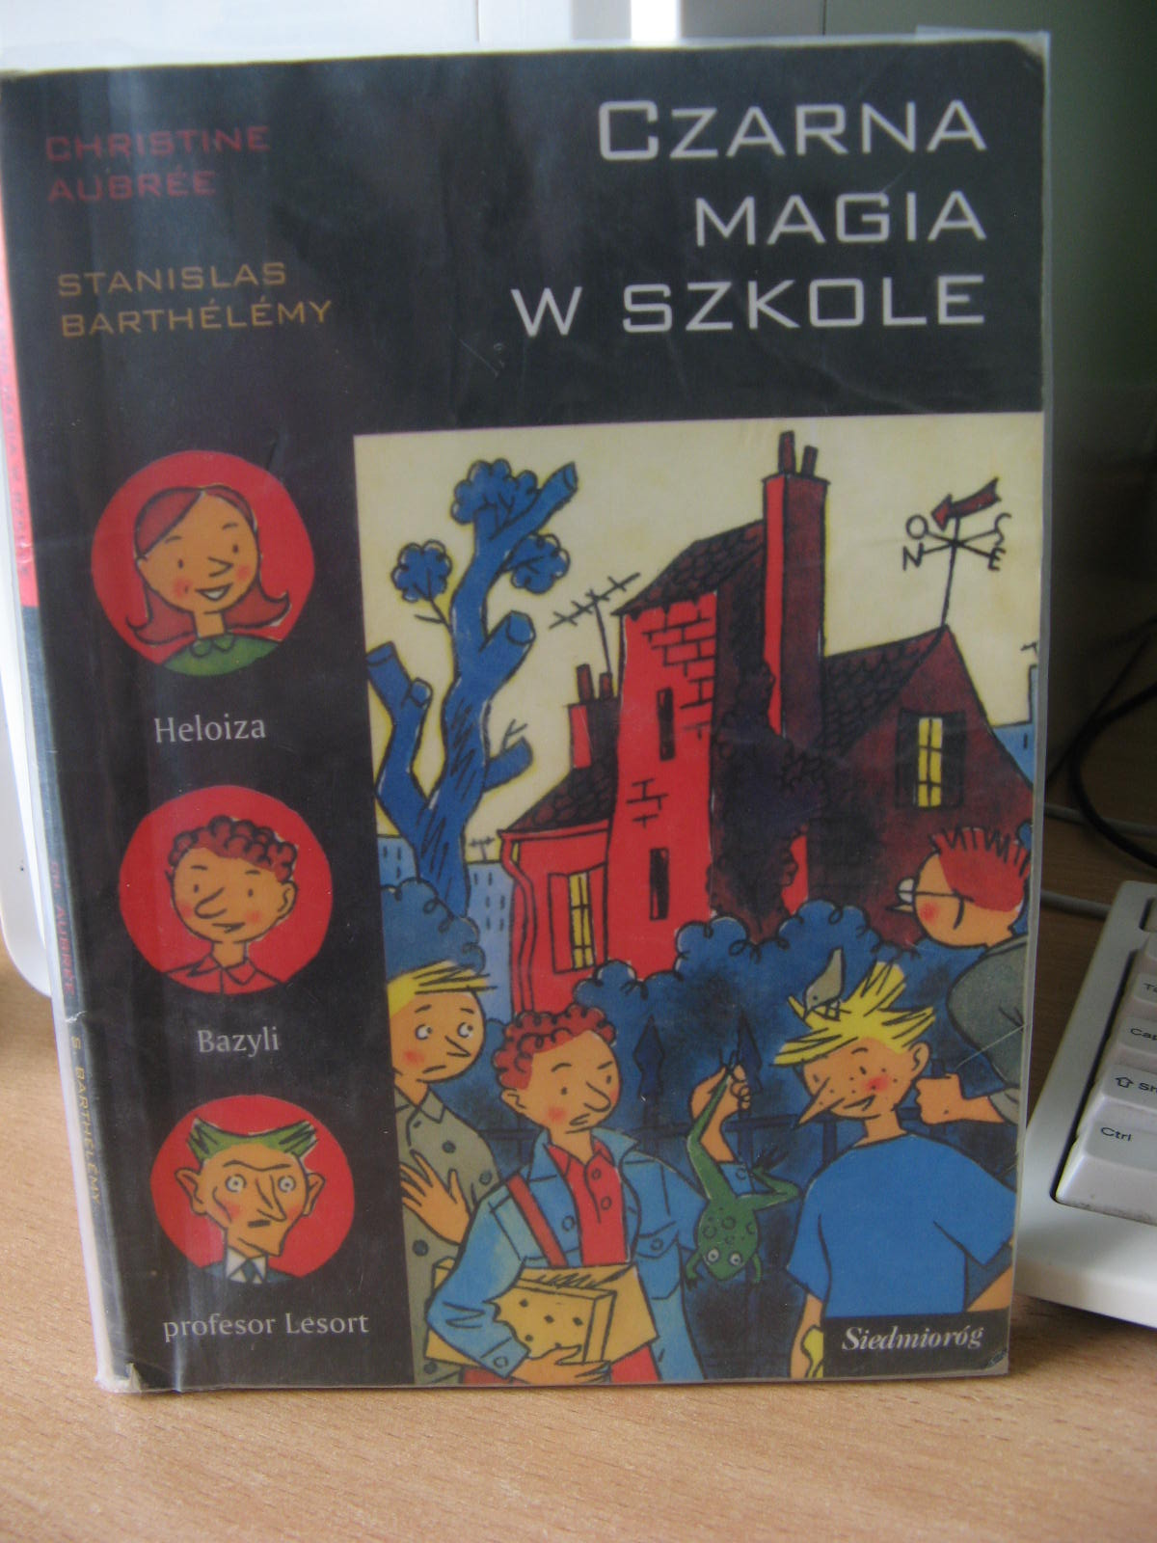
Czarna magia w szkole
Autor: Christine Aubrée

Raz, dwa, trzy, ropucha! Z pewnością w szkole kilka spraw nie układa się, jak trzeba: Lusia ma niebieskie krosty, Luiza olbrzymie paznokcie... A oto Heloiza przemienia się w ropuchę! Bazylemu, jej bratu, to nie odpowiada. Z kilkoma przyjaciółmi decyduje się podjąć dochodzenie: trzeba wyciągnąć Heloizę z tego stanu. Łapać dla niej muchy to męczące, uff, uff!! Treść tej książki bardzo dobrze się „przyswaja”.

Polecam gorąco!: Julita Surowiecka
kl.III Gimnazjum

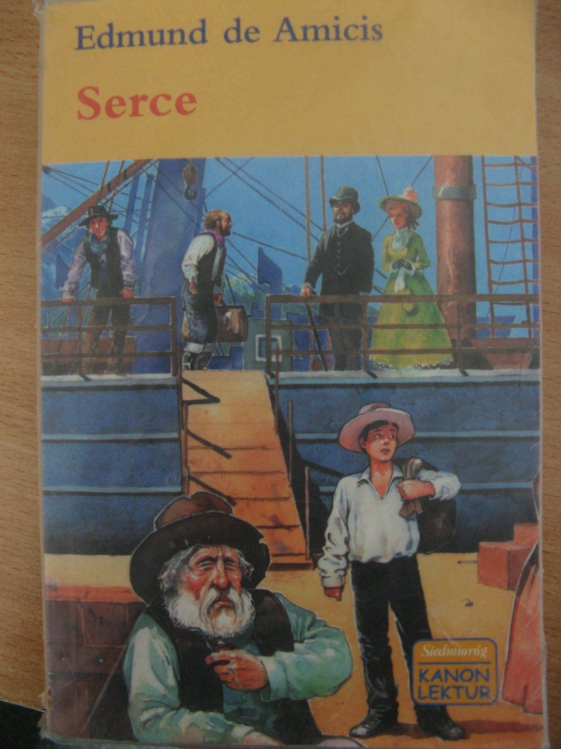
Edmund de Amicis
Serce
Kogóż nie wzruszy ta ciepła opowieść o chłopcu poszukującym swojej matki? Mały bohater w czasie swej wędrówki uczy nas wielu ważnych rzeczy, m.in. tego, że nie należy nigdy się poddawać, tylko dążyć do wyznaczonego sobie celu. Jest to naprawdę dobra powieść. Myślę, że wyciśnie łzę niejednemu czytelnikowi, bez względu na jego wiek.
Polecam: Angelika Wróblewska kl. III Gimnazjum

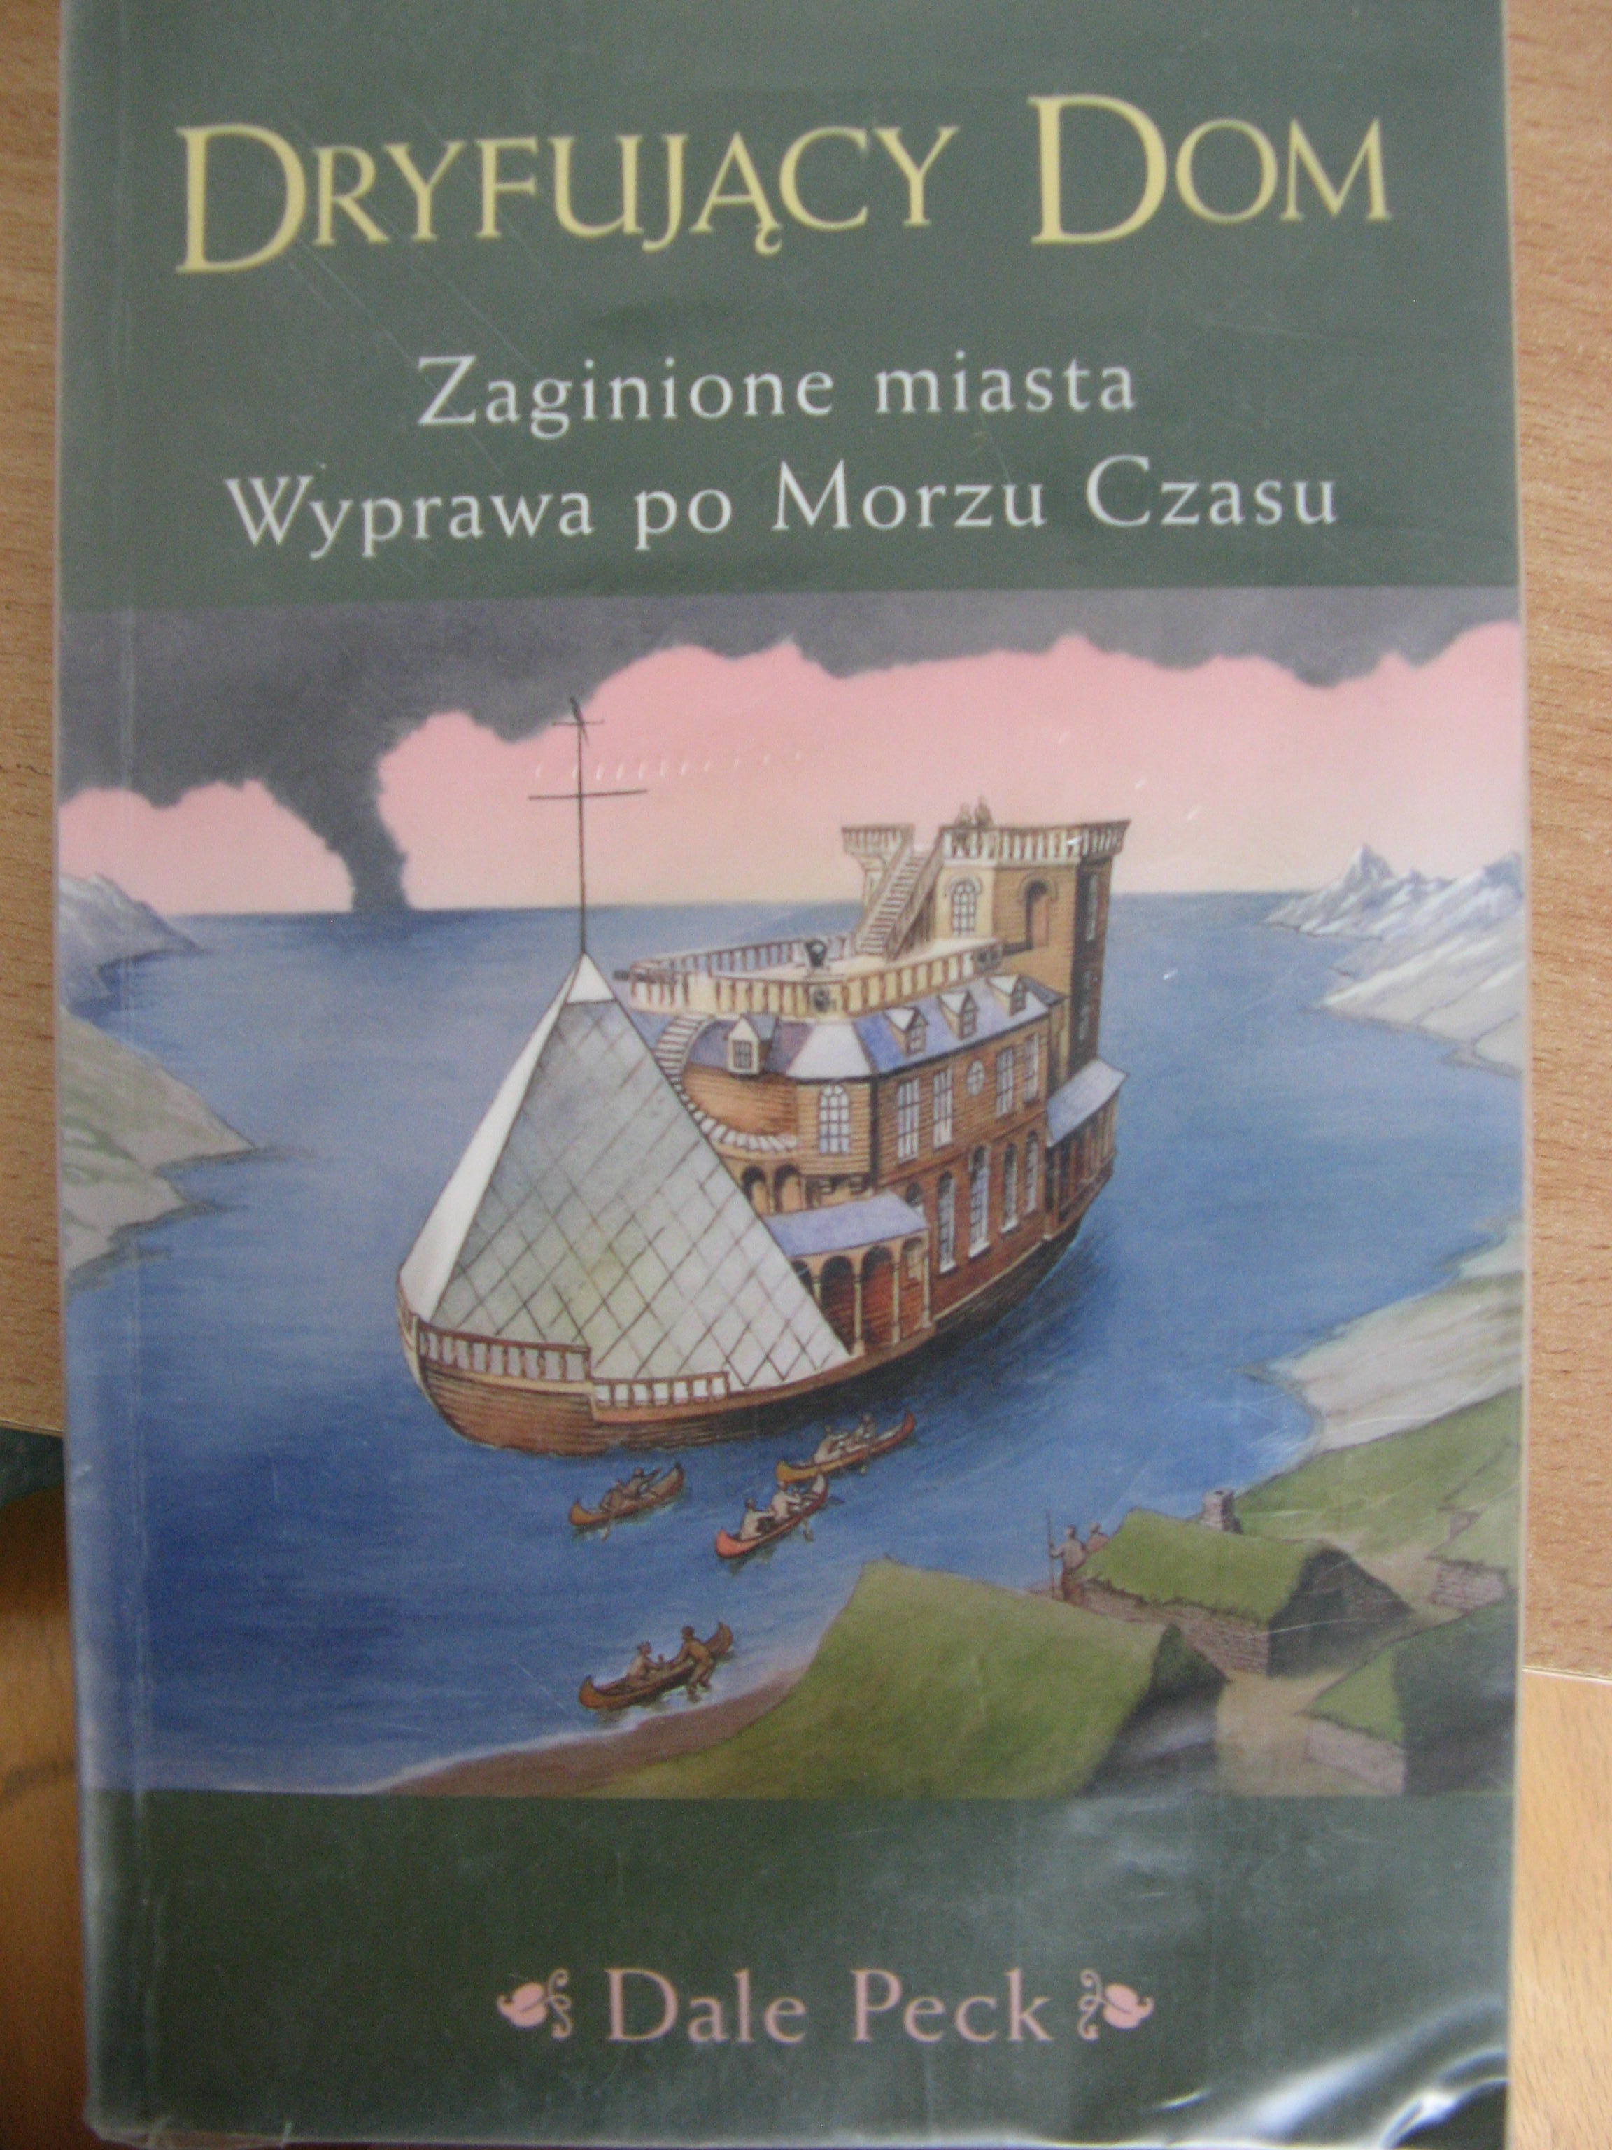

Autor: Dale Peck
Tytuł : Dryfujący Dom Zaginione miasta Wyprawa po Morzu Czasu

Zuza i Karol jadą na wakacje do Dryfującego Domu, pływającego dworu ich wuja. Zaraz po przyjeździe potężna fala rozdziela ich. Karol ląduje na drzewie, a Zuza Dryfuje po Morzu Czasu... Jest to bardzo ciekawa książka, dlatego warto przeczytać ją i dowiedzieć się o dalszych przygodach bohaterów.

Polecam: Kinga Buczyńska kl. III Gimnazjum

Stefan Żeromski "Dzieje grzechu"

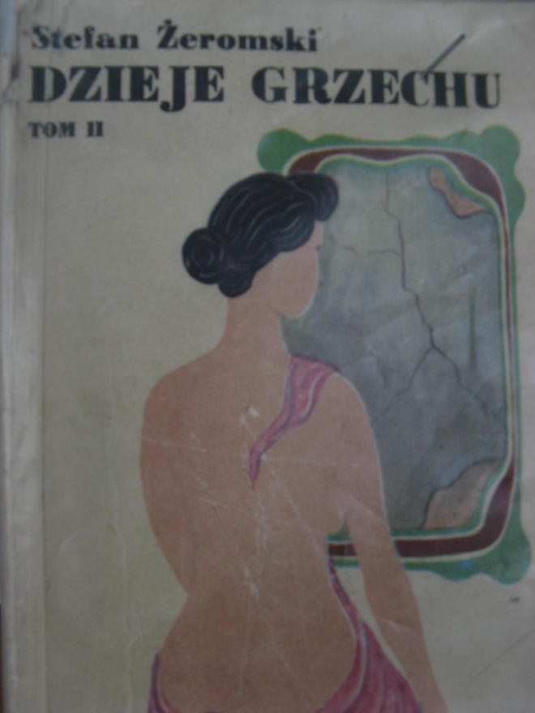
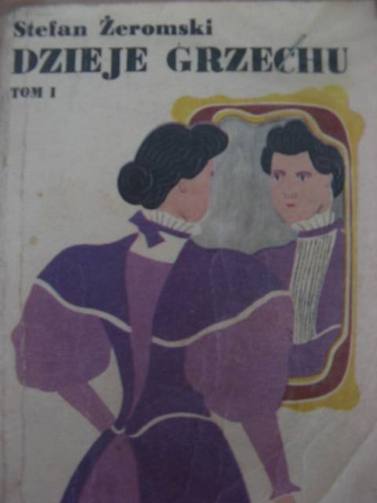
Tematem powieści są dzieje młodziutkiej dziewczyny, Ewy Pobratyńskiej, która pod wpływem okoliczności, ulegając własnym nieopanowanym popędom, stacza się moralnie aż do zbrodni, aby ostatecznie zginąć, ale jednocześnie zrehabilitować się w ostatnim momencie życia. Melodramatyczna fabuła ukazana została na tle szeroko zarysowanego obrazu obyczajów kołtuńskiego mieszczaństwa Warszawy, ponurej wegetacji polskiej prowincji oraz wielkich metropolii Zachodu. jest to świat, w którym rządzi prawo dżungli. Jeżeli chcecie dowiedzieć się więcej zachęcam do przeczytania tej książki.
Polecam : Kinga Krzywicka ;)
kl. III Gimnazjum

